органов местного самоуправления
Садовского сельсовета
Краснозерского района
Новосибирской области

№ 11 от 02.11.2021г

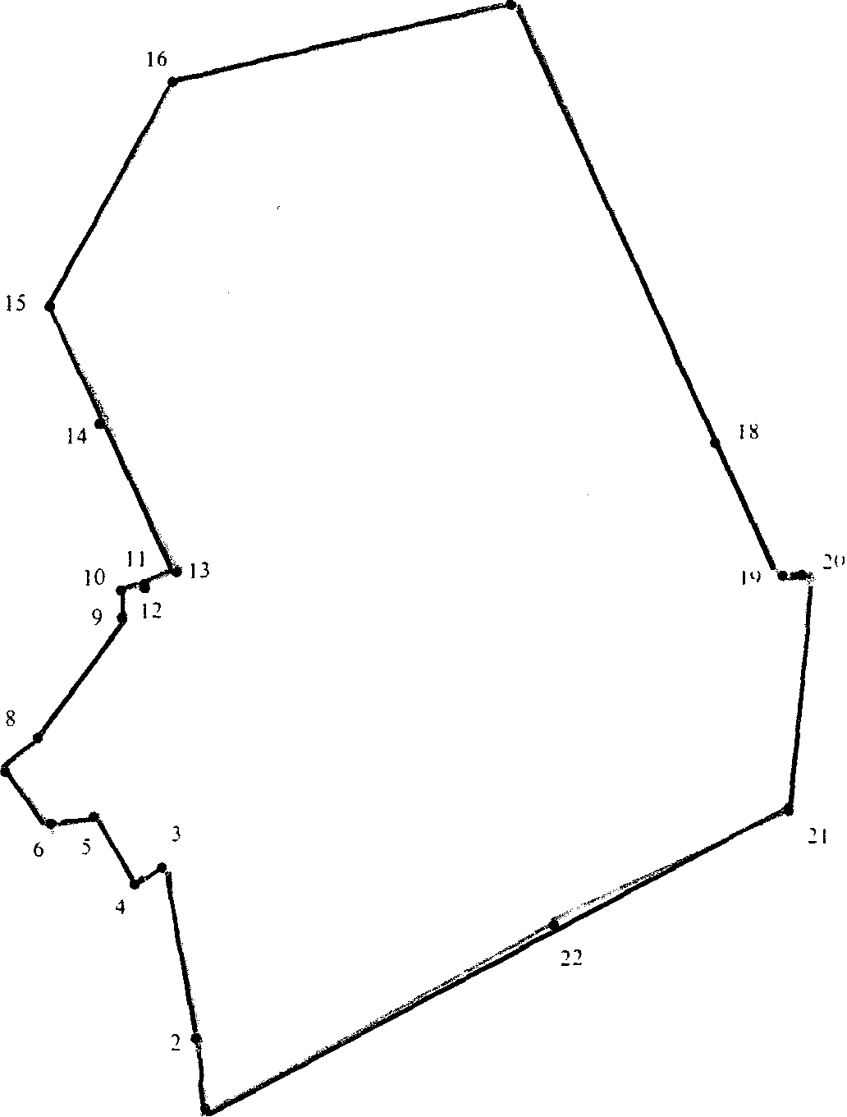

СОДЕРЖАНИЕ:

- Постановление № 60 от 29.10.2021г О внесении изменений в постановление администрации Садовского сельсовета Краснозерского района Новосибирской области от 29.06.2018 №33 «Об утверждении положения об оплате труда военно- учетного работника в администрации Садовского сельсовета Краснозерского района Новосибирской области».

АДМИНИСТРАЦИЯ
САДОВСКОГО СЕЛЬСОВЕТА
КРАСНОЗЕРСКОГО РАЙОНА
НОВОСИБИРСКОЙ ОБЛАСТИ
ПОСТАНОВЛЕНИЕ
от 29.10.2021 п. Садовый № 60
О внесении изменений в постановление администрации
Садовского сельсовета Краснозерского района
Новосибирской области от 29.06.2018 №33 «Об утверждении
положения об оплате труда военно- учетного работника в
администрации Садовского сельсовета Краснозерского района Новосибирской области»

В соответствии с Трудовым кодексом Российской Федерации Федеральным законом от 06.10.2003 г. №131 –ФЗ « Об общих принципах организации местного самоуправления в Российской Федерации», Постановлением Губернатора Новосибирской области от 30.09.2021 № 198 ДСП, администрация Садовского сельсовета Краснозерского района Новосибирской области
ПОСТАНОВЛЯЕТ:
1.Внести в постановление администрации Садовского сельсовета Краснозерского района Новосибирской области от 29.06.2018г №33 «Об утверждении положения об оплате труда военно- учетного работника в администрации Садовского сельсовета Краснозерского района Новосибирской области» следующие изменения:
  - Таблицу в разделе 2. Положения об оплате труда военно- учетного работника в администрации Садовского сельсовета Краснозерского района Новосибирской области «Размер должностного оклада ВУР» изложить в следующей редакции:

II. Размер должностного оклада ВУР

N  п/п | Наименование должности | Размер должностного оклада, руб.
1. | Военно-учетный работник | 2530-00  0,4 ставки  1012-00

2. Данное постановление вступает в законную силу с 01.10.2021 года.
3. Опубликовать настоящее постановление в периодическом печатном издании «Бюллетень органов местного самоуправления Садовского сельсовета Краснозерского района Новосибирской области».
4. Контроль за исполнение настоящего постановления возложить на специалиста 1 разряда администрации Садовского сельсовета Ляшенко Л.И.

Глава Садовского сельсовета
Краснозерского района
Новосибирской области Н.Н. Пуртов

А.Н. Тюлеева
73-134

Соучредители:
администрация Садовского сельсовета

Совет депутатов Садовского сельсовета
Адрес редакционного Совета: 632922 НСО Краснозерский район,

п. Садовый, ул. Почтовая ,10

тел.8-383-57-73-134
Председатель редакционного
Совета: Н.Н. Пуртов, тел.73-202

Тираж 5 экз

